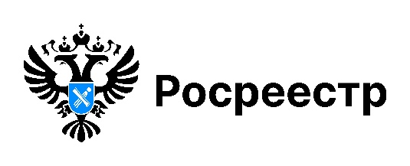

«Гаражной амнистии» четыре года.
Как зарегистрировать гараж

Закон о «гаражной амнистии» вступила в силу 1 сентября 2021 года и действует до 1 сентября 2026 года. За истекший период новосибирцы зарегистрировано более 3000 гаражей и более 9500 земельных участков.

Гаражная амнистия — это процедура оформления прав собственности граждан на гаражи и земельные участки под ними. Закон распространяется только на капитальные гаражи (имеющие фундамент и неразрывно связанные с землёй), построенные до 30 декабря 2004 года. Речь идет как об индивидуальных гаражах, так и о гаражных боксах, расположенных в гаражных кооперативах.
Воспользоваться «гаражной амнистией» могут граждане, владеющие гаражами, подпадающими под действие «гаражной амнистии», их наследники, а также граждане, которые приобрели гараж по соглашению (при наличии документов, подтверждающих передачу гаража).
«Гаражная амнистия дала возможность гражданам легализовать объекты, которые ранее не были оформлены в установленном порядке, разрешила вопросы правообладания, позволила упорядочить в гаражных кооперативах территории для эффективного управления ими», - отмечает начальник отдела земельных отношений администрации рабочего посёлка Кольцово Мария Авдеева.
Узнать о перечне документов, необходимых для оформления прав по «гаражной амнистии» можете из методических материалов, подготовленных Росреестром. Специалисты новосибирского Росреестра готовы ответить на все интересующие вопросы по оформлению гаражей и земельных участков под ними по телефону 8 (383) 330-09-84.

материал подготовлен Управлением Росреестра
по Новосибирской области

Об Управлении Росреестра по Новосибирской области
Управление Федеральной службы государственной регистрации, кадастра и картографии по Новосибирской области (Управление Росреестра по Новосибирской области) является территориальным органом федерального органа исполнительной власти, осуществляющим функции по государственной регистрации прав на недвижимое имущество и сделок с ним, государственному кадастровому учету недвижимого имущества, по оказанию государственных услуг в сфере осуществления государственной регистрации прав на недвижимое имущество и государственного кадастрового учета недвижимого имущества, землеустройства, государственного мониторинга земель, лицензирования геодезической и картографической деятельности, а также функции в сфере геодезии и картографии, наименований географических объектов, по федеральному государственному контролю (надзору) в области геодезии и картографии, федеральному государственному земельному контролю (надзору), государственной кадастровой оценке объектов недвижимости, федеральному государственному контролю (надзору) за деятельностью саморегулируемых организаций. Руководителем Управления Росреестра по Новосибирской области является Светлана Евгеньевна Рягузова.

Контакты для СМИ:
Управление Росреестра по Новосибирской области
630091, г. Новосибирск, ул. Державина, д. 28
Электронная почта:
oko@r54.rosreestr.ru
Сайт: Росреестр
Соцсети: ВКонтакте, Одноклассники, Яндекс.Дзен, Телеграм

